- • -  sabelova@kmo.cz | 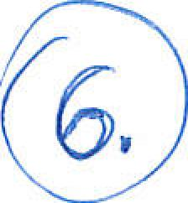

Od: sabelova@kmo.cz
Odesláno: čtvrtek 6. ledna 2022 11:57
Komu: Info@zenetics.cz'
Předmět: objednávka dodání antigenních testů
Přílohy: testy_objednávka_web.PNG

DLE NABÍDKY NA WEBU FY ZENETICS (VIZ PŘÍLOHA) OBJEDNÁVÁME
600 KS - FLOWFLEX SARS-COV-2 ANTIGEN RAPID TEST ACON BIOTECH 600 KS RESPIRÁTORŮ ZDARMA
2
73.200 Kč
Celkem za zboží:
73.200 Kč
Mgr. Miroslava Sabelová ředitelka
Zenetics s.r.o.
IČ: 08919631
Bílkova 855/19
110 00 Praha 1

Fakturační a dodací adresa:
KNIHOVNA MĚSTA OSTRAVY, příspěvková organizace
28. října 289/2, 702 OO Ostrava
IČO: 00097586 DIČ:C20097586
KB Ostrava, č.účtu 66033761/0100
T: +420 599 522 777
M: +420 602 798 777
E: sabelovakmo.cz
W: www.kmo.cz

Zřizovatelem KMO je statutární město Ostrava

P
ŘEDBĚŽNÁ ŘÍDICÍ KONTR
dle zák.Č.320/2001 Sb.
Příkazce operace:
Souhlas správce rozpočtu:

Napište, co hledáte | HLEDAT

DĚTI DEZINFEKCE ÚKLID VELKOOBCHOD Kontakt
řvflex SARS-CoV-2 Antigen Rapid Test ACON Biotech 600 ks respirátorů zdarma
600 ks - Flowflex SARS-CoV-2 Antigen Rapid Test ACON Biotec
600 ks respirátorů zdarma

36.600 Kč
baLení
K testu respirátor zdarma |  | SCHVÁLENO MZČR |  | Proplácí pojišťovna

Skladem (500 balení)
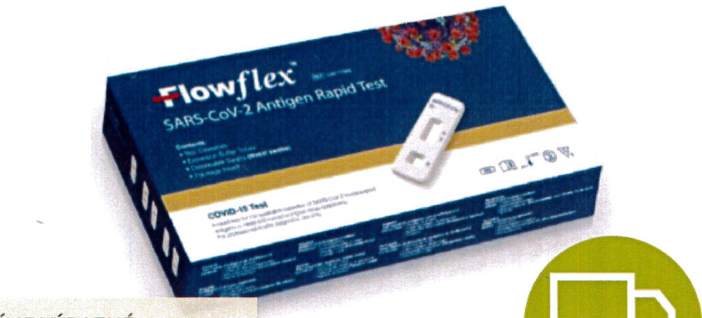
I > Přidat do košíku
61 K
č/ks - Nejcitlivější a nejpřesnější test na trl
studie potvrzují, že Flownex je nejpřesnější a i
na trhu. Testy byly také přetestovány v nezávislé

